ПСКОВСКАЯ ОБЛАСТЬ

СОБРАНИЕ ДЕПУТАТОВ ГОРОДСКОГО ПОСЕЛЕНИЯ «ДЕДОВИЧИ»

РЕШЕНИЕ

от 27.12.2006 № 38
(принято на 9 заседании
Собрания депутатов городского поселения
«Дедовичи» первого созыва)
п.г.т. Дедовичи

Об утверждении Положения о порядке выдачи
удостоверений депутата Собрания депутатов
городского поселения «Дедовичи»,
оформлении и учете бланков удостоверений

В соответствии со статьей 7 Закона Псковской области от 14.06.06 № 558-03 «О статусе депутата представительного органа муниципального образования» Собрание депутатов городского поселения «Дедовичи» РЕШИЛО:
Утвердить прилагаемое Положение о порядке выдачи удостоверений депутата Собрания депутатов городского поселения «Дедовичи», оформлении и учете бланков удостоверений.

Глава городского поселения «Дедовичи» Г.Н. Киселев

УТВЕРЖДЕНО
решением Собрания депутатов
городского поселения «Дедовичи» от 27.12.2006 № 38

ПОЛОЖЕНИЕ
о порядке выдачи удостоверения депутата Собрания депутатов
городского поселения «Дедовичи», оформлении и учете бланков удостоверений

- Общие положения

- Удостоверение депутата Собрания депутатов городского поселения «Дедовичи» (далее - удостоверение) является документом, подтверждающим его личность, статус и полномочия депутата, установленные Законом Псковской области «О статусе депутата представительного органа муниципального образования» и уставом муниципального образования «Дедовичи»

2. Порядок выдачи удостоверения

- Удостоверение выдается депутату в течении месяца после проведения первого организационного заседания Собрания депутатов городского поселения «Дедовичи» (далее Собрание депутатов городского поселения ) или по его окончании в соответствии с установленной формой (приложение 1).
- Срок действия удостоверения ограничен сроком полномочий депутата Собрания депутатов городского поселения.
- По окончании срока полномочий депутата удостоверение подлежит возврату.
- Владелец удостоверения обязан обеспечивать его сохранность в течение всего срока действия, не допускать его передачи другим лицам.
В случае порчи или утраты удостоверения депутату выдается дубликат удостоверения.
Собрание депутатов городского поселения может назначить расследование обстоятельств, связанных с порчей или утратой удостоверения депутата, и должно принять меры, препятствующие его использованию другими лицами.

- Порядок оформления и учета бланков удостоверения

- Бланки удостоверений изготавливаются по заказу Собрания депутатов городского поселения «Дедовичи» за счет средств местного бюджета.
- Оформление удостоверений, ведение их учета производит работник Администрации городского поселения «Дедовичи», которому поручено выполнение этих обязанностей.
- Регистрация выдачи удостоверений производится в специальной книге (приложение 2).
- Бланки удостоверений и книга регистрации являются документами строгой отчетности и должны храниться в специальных металлических шкафах.
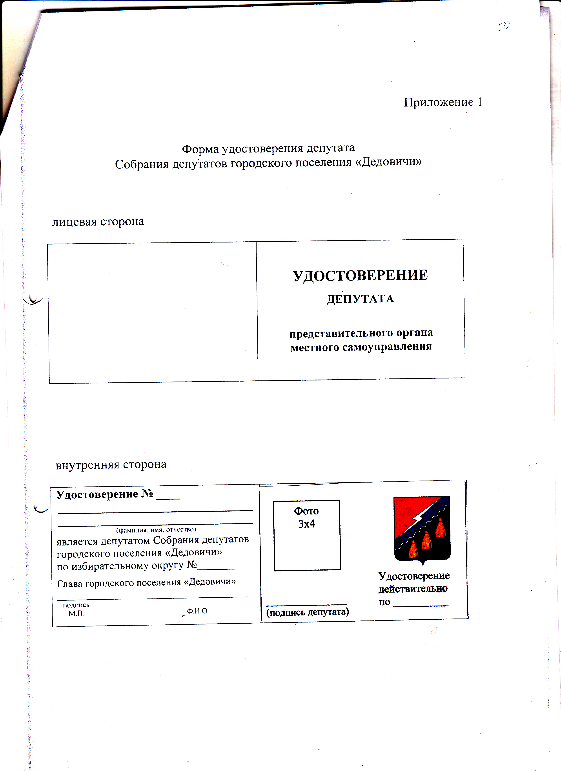

Приложение 2
КНИГА
регистрации удостоверений депутатов представительного органа местного самоуправления

№ п/п | Ф.И.О. депутатов | № избирательного округа | Номер удостоверения | Дата выдачи удостоверения | Подпись депутата | Дата возврата удостоверения | Примечание  (отметки о порче, утере и т.д.)
1
2
3
4
5
6
7
8
9
10
11
12

